**2 работа по геоинформатике**

ГФ ИНФ 3-1б Дюбо А.Д. (7 вариант)

Цель работы: научиться работать с оформлением и подписями различных слоёв карты

В этой лабораторной работе нам предстоит на векторной карте России разместит слои с крупнейшими городами и административными центрами и подписать их.

В результате работы получился такой результат:

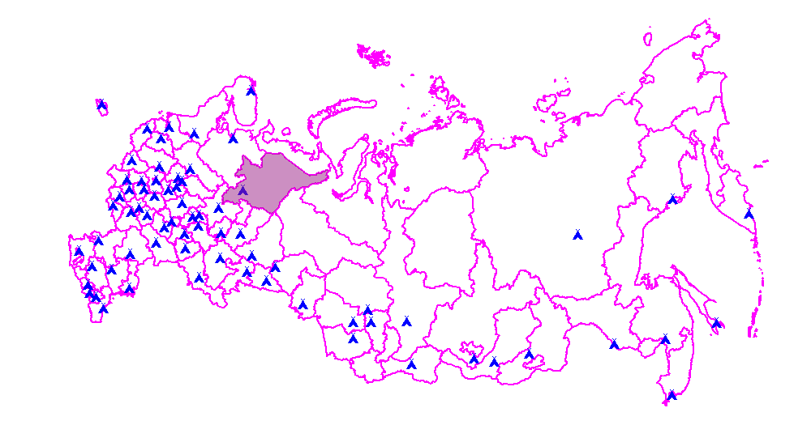

Рис.1 При размере окна 8000км

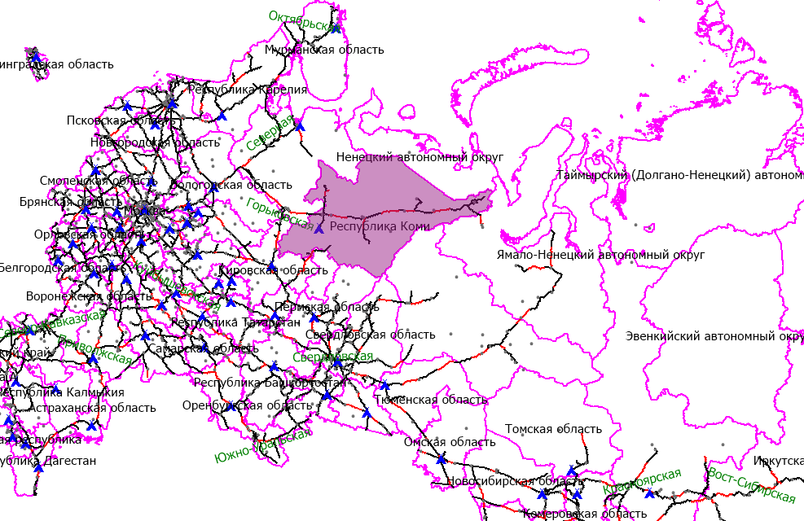

Рис.2 При размере окна 4940км

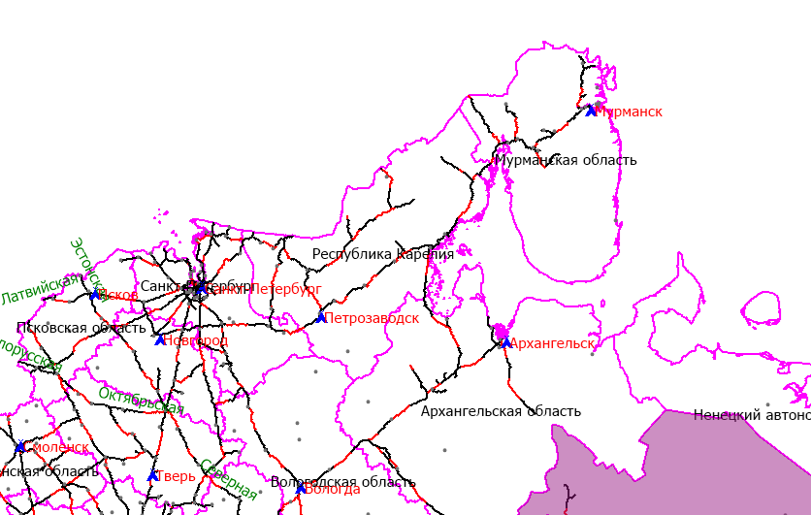

Рис.3 При размере окна 2290км

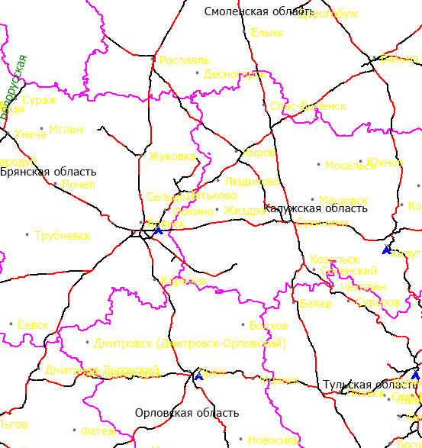

Рис.4 При размере окна 616км

**3 работа по геоинформатике**

Цель работы: научиться пользоваться различными инструментами для выбора нужных данных и объектов

Задача: с помощью инструмента Выбор-в-области выбрать только объекты слоя city не отключая видимость других слоёв двумя способами.

Способ 1. Расположить слой city в списке слоёв выше остальных и выделить объекты

Способ 2. Сделать остальные слои не выбераемыми и выделить объекты

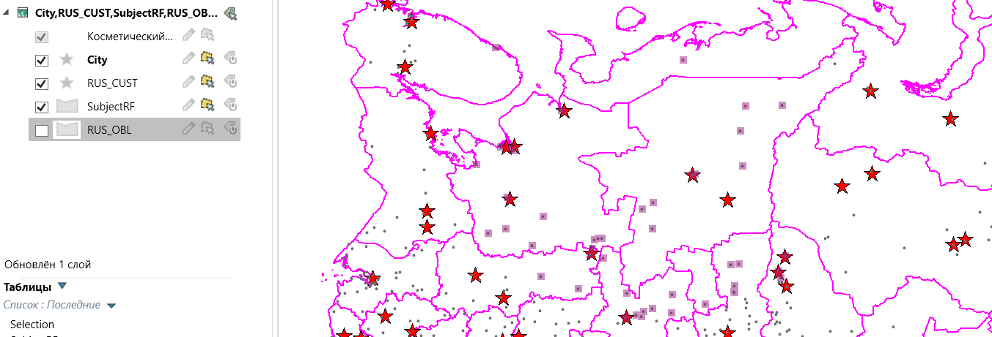

Рис.5 Выделение 1

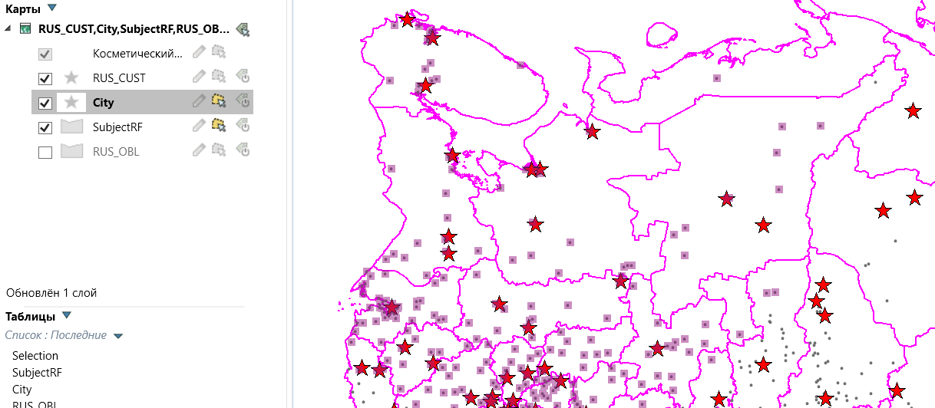

Рис.6 Выделение 2